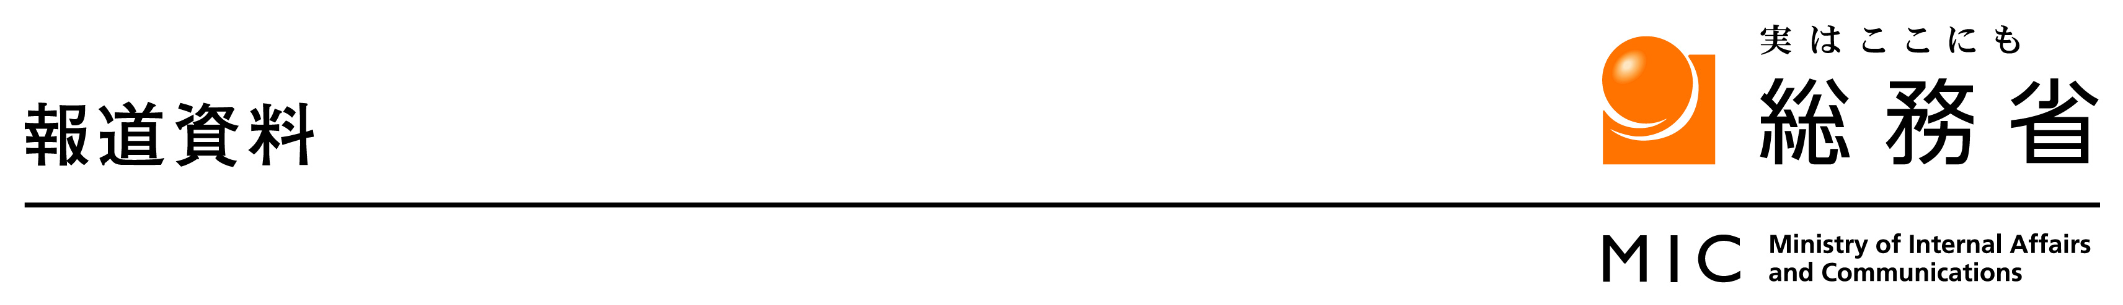

平成２０年６月２０日

「地方公務員の短時間勤務の在り方に関する研究会」の発足

総務省では、地方公務員の短時間勤務に係る諸制度の在り方等について検討を行うため、「地方公務員の短時間勤務の在り方に関する研究会」を発足します。

１ 趣旨
地方公共団体において、多様化、高度化する住民ニーズへの対応を図るためには、短時間勤務を含む多様な任用形態の活用が重要となっています。
このため、現行の任期付短時間勤務職員や臨時・非常勤職員といった地方公務員の短時間勤務に係る諸制度について、住民ニーズに対応した質の高い効率的な行政サービスの実現に資するよう、その在り方等について検討を行うこととしました。

２ 検討内容
任期付短時間勤務職員制度の在り方、臨時・非常勤職員の任用の在り方等

３ 構成員
別紙のとおり

４ スケジュール（予定）
平成２０年 ７月中旬 第１回研究会
（以降月１回程度開催）
平成２０年 １２月 報告書とりまとめ

（連絡先）
総務省自治行政局公務員部公務員課
担当：植村理事官、田村課長補佐、佐倉係長
電話：０３－５２５３－５５４２（直通）
FAX ：０３－５２５３－５５５２

（別紙）

地方公務員の短時間勤務の在り方に関する研究会構成員

猪野 積 平成国際大学法学部教授

江﨑 孝 全日本自治団体労働組合労働局長

川田 琢之 筑波大学ビジネス科学研究科准教授

高橋 滋 一橋大学大学院法学研究科教授

高橋 伸子 生活経済ジャーナリスト

竹内 英樹 横須賀市総務部人事課長

中澤 基行 東京都総務局人事部調査課長

西村 美香 成蹊大学法学部教授

原 ひろみ 労働政策研究・研修機構人材育成部門研究員

人羅 格 毎日新聞社論説委員

（敬称略、五十音順）

